M26主要性能数据列表

战斗全重 41900kg

车长 8.65m

车宽 3.51m

[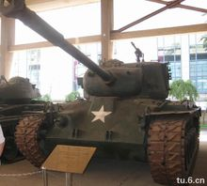](https://baike.baidu.com/pic/M26%E2%80%9C%E6%BD%98%E5%85%B4%E2%80%9D%E5%9D%A6%E5%85%8B/288325/0/8694a4c27d1ed21b58df66acad6eddc451da3f60?fr=lemma&ct=single)

车高 2.78m

引擎 Ford GAF

最大速度 公路/越野：40/n.a. km/h

最大行程 公路/越野：161/n.a. km

乘员 5人（10人）

火力装备 2x.30 caliber MG M1919A4枪，90mm Gun M3 (T7)炮

弹药 M2HB重机枪弹.30:5000发，90mm曳光弹:70发 ;

装甲 13-114mm

爬坡度 31度

通过垂直墙高 1.17m

越壕宽 2.44m

涉水深 1.22m

\